Parcial de Sualdea y Barbara

------------------------------------------------------------------------

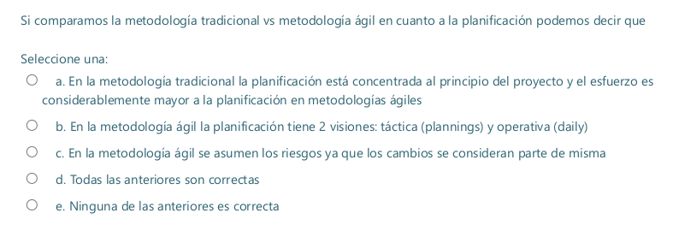

RTA:E

--------------------------------------------------------------------------------------------------------

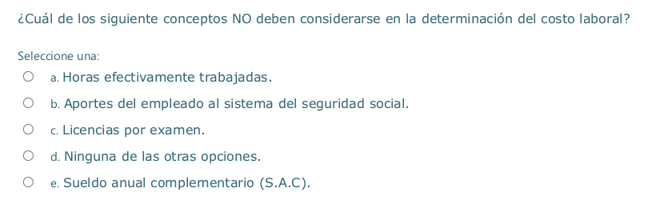

RTA: D

------------------------------------------------------------------------------------------------------------------------

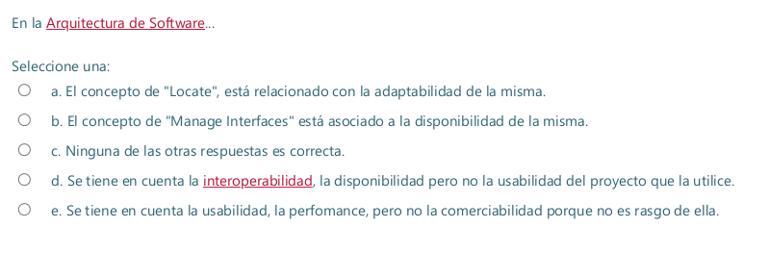

RTA: C

-----------------------------------------------------------------------------------------------

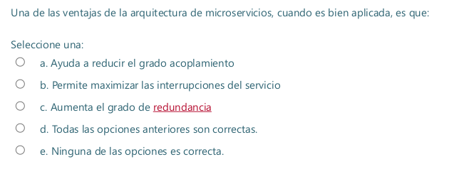

RTA: A

----------------------------------------------------------------------------------------------------

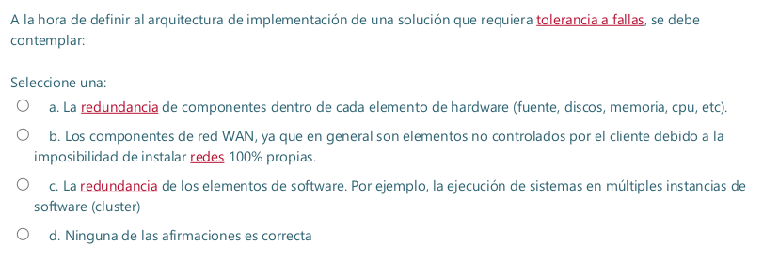

RTA: C A o D jajaja

----------------------------------------------------------------------------------------------------

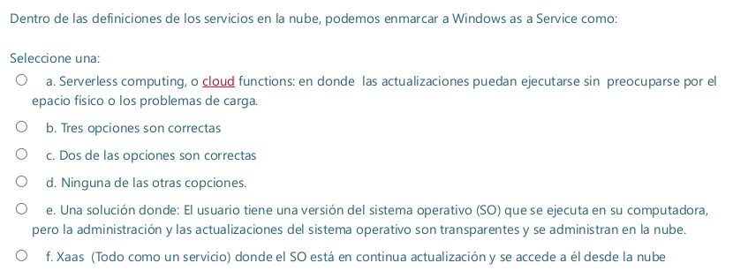

RTA: E

----------------------------------------------------------------------------------------------------

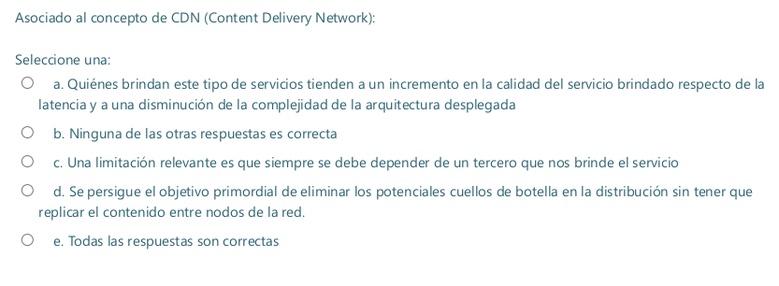

RTA: E o C

----------------------------------------------------------------------------------------------------

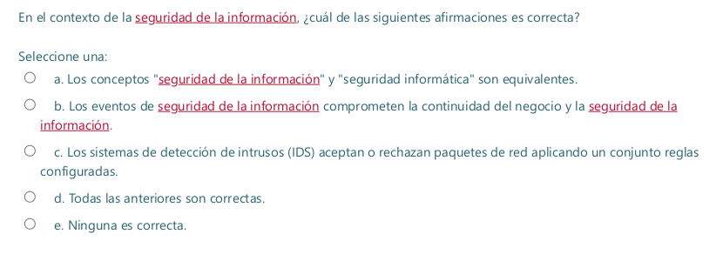

RTA: E

----------------------------------------------------------------------------------------------------

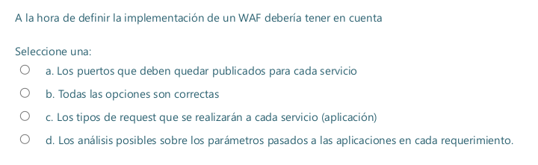

RTA: B

----------------------------------------------------------------------------------------------------

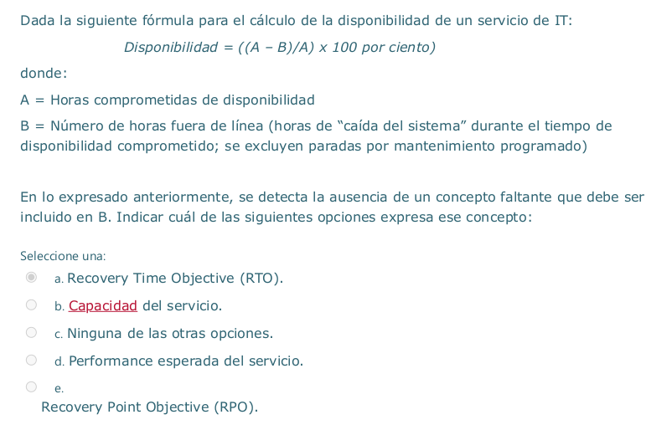

RTA: C

----------------------------------------------------------------------------------------------------

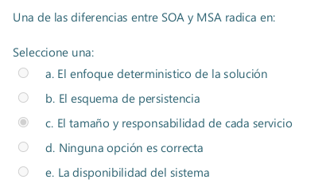

RTA: C

----------------------------------------------------------------------------------------------------

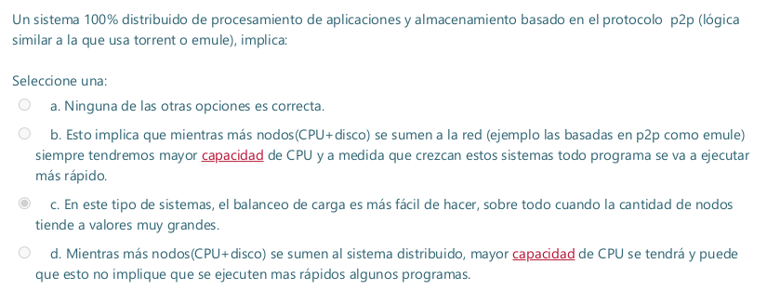

RTA: a ? revisar ----- d

----------------------------------------------------------------------------------------------------

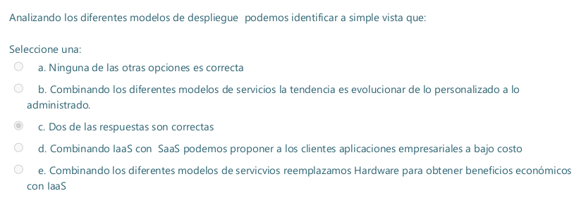

RTA: C

----------------------------------------------------------------------------------------------------

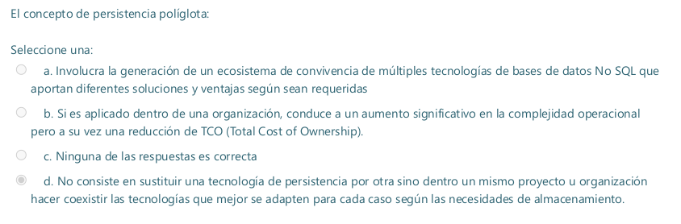

RTA: D

----------------------------------------------------------------------------------------------------

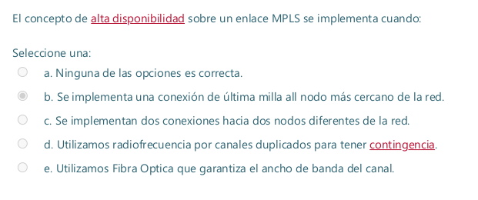

RTA: A (pero no estoy seguro)

----------------------------------------------------------------------------------------------------

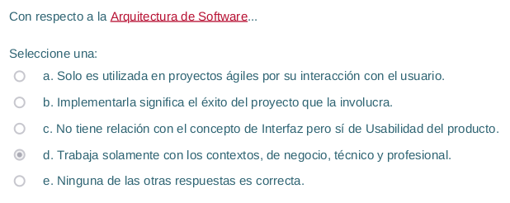

RTA: E

----------------------------------------------------------------------------------------------------



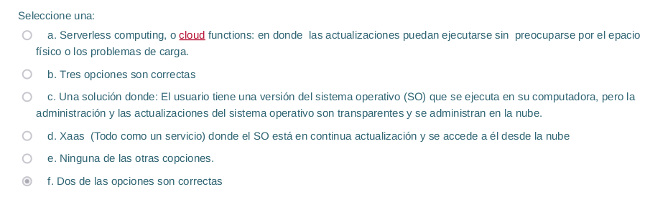

RTA: E

----------------------------------------------------------------------------------------------------

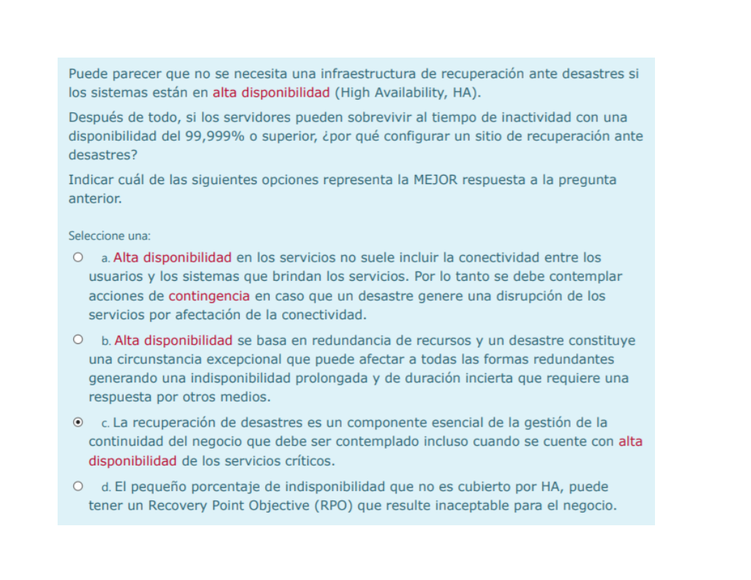

RTA: A a revisar

----------------------------------------------------------------------------------------------------

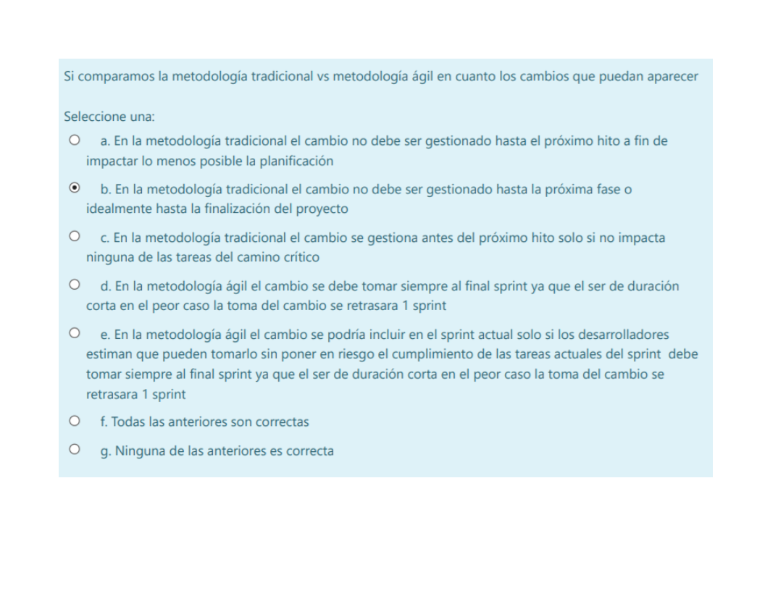

RTA: B

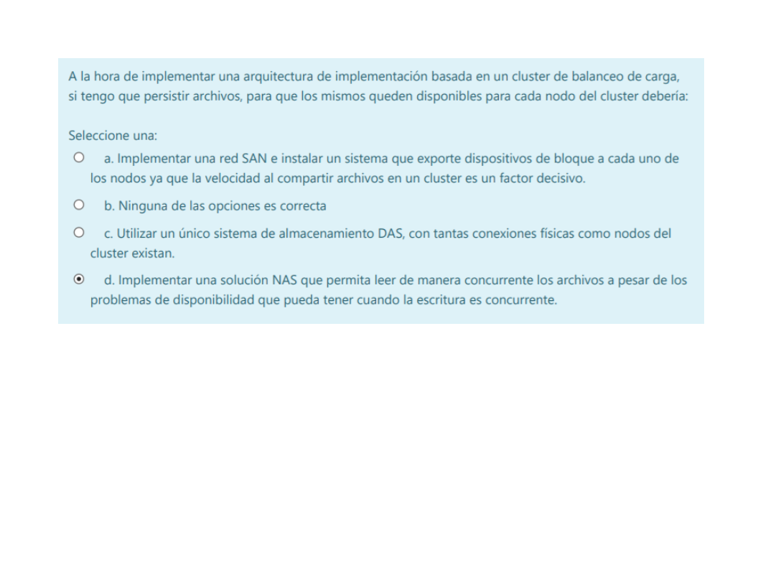

RTA: C o D

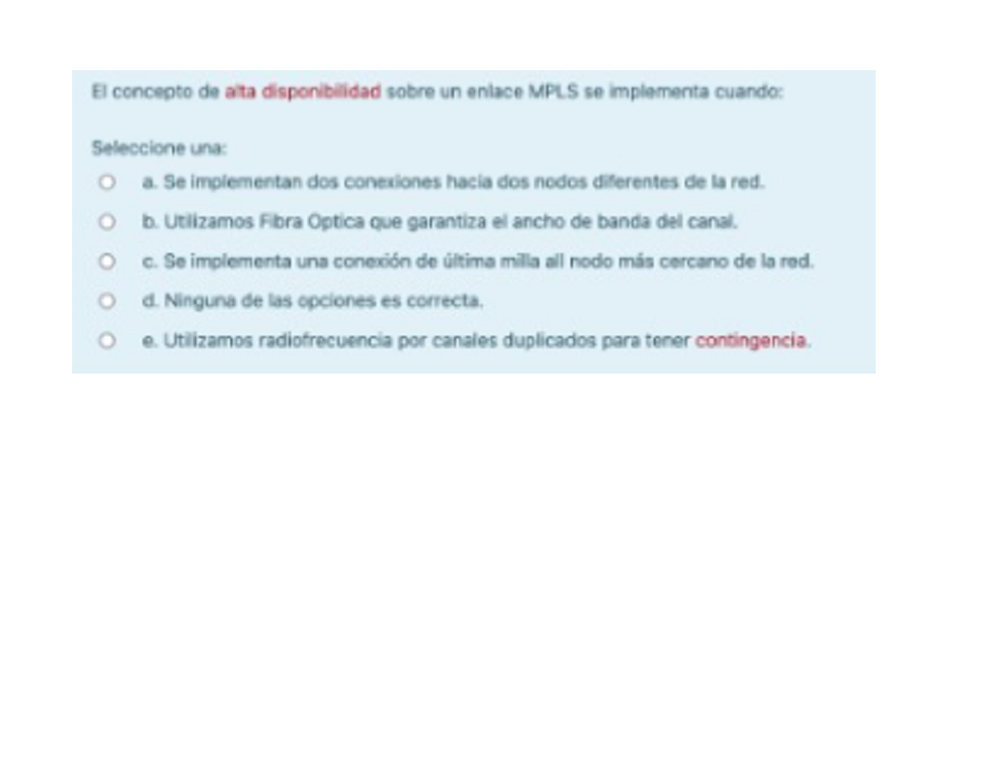

RTA A , :Para dar alta disponibilidad en el cableado hacia el cliente, se puede implementar en la “última milla” caminos disjuntos. 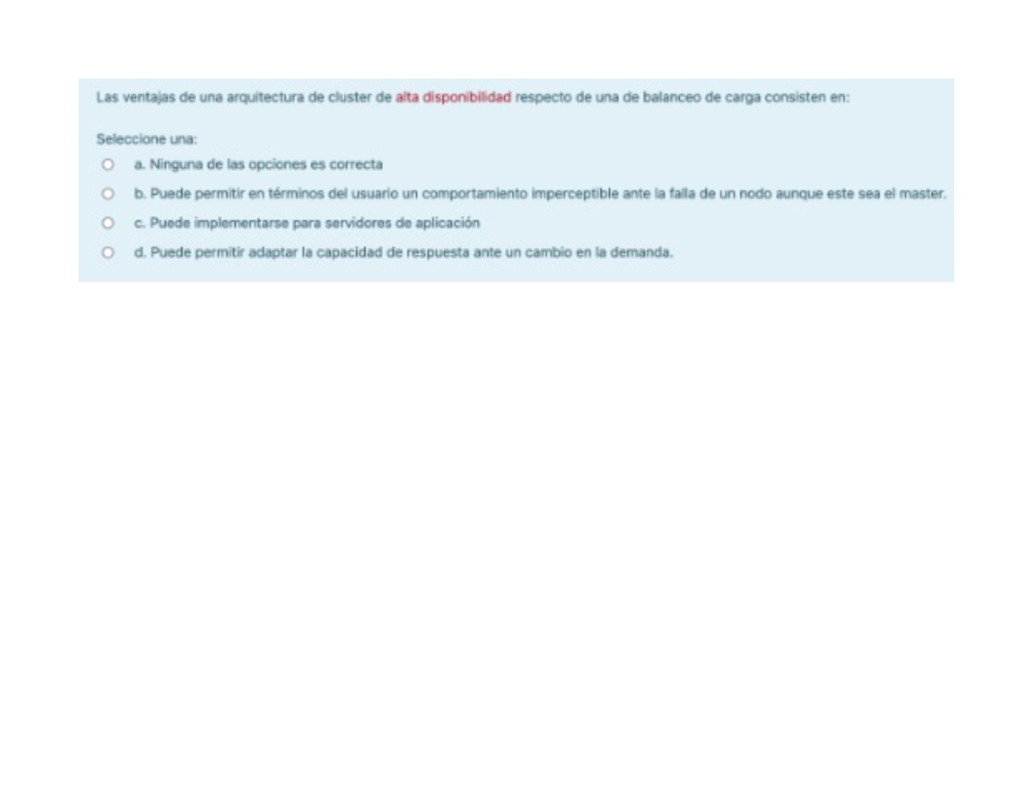

RTA: B o A